Tarifs :
- Frais de dossier, d’occupation des salles et pianiste : 100 euros
- Frais pédagogiques : 280 euros
- Frais d’hébergement : hébergement chez l’habitant (proximité, confort et possibilité de travailler) : 120 euros pour six nuits, petit-déjeuner compris
- Repas :100 euros pour dix repas en commun
- régler à « L’ASM »

Cours d’instrument :
jeudi 25 mai à 8 h
au lundi 29 mai à 16h

bureau et adresse postale de
L’Art-Scène-Montpellier,
Association Loi 1901 :

4 rue de la cavalerie, 34000 Montpellier-France
Tel. +33(0)686282517
friedrich.alber@gmail.com

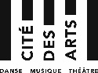

Fiche d’inscription :
A renvoyer dès que possible (nombre de places limité !) à Friedrich ALBER, luthier, 4 rue de la Cavalerie, 34000 Montpellier, accompagné d’un chèque de 100 euros à l’ordre de « L’A S M » pour les frais de dossier.

Nom : Prénom :
Adresse :
Code postal : Ville :
Tel. : Email :
Date de naissance :
Nationalité :
Instrument :
Niveau d’études :
Conservatoire fréquenté :
Formule choisie (10 repas à 100.- euros) : OUI / NON (rayer la mention inutile)
Etes-vous végétarien ou avez-vous autres restrictions alimentaires ?
Hébergement chez l’habitant (120.- euros 6 nuits) : OUI / NON (rayer la mention inutile)

Pour les stagiaires mineurs :
Nom et prénom du représentant légal :
Adresse (si différente de celle mentionnée ci-dessus) :
Code postal : Ville :
Tel :
Date : Signature :
(Représentant légal si mineur)
Joindre impérativement une décharge parentale pour tout élève mineur.

13ème MASTER-CLASS du printemps
Violon et Violoncelle
avec accompagnement piano

25 au 29 mai 2023 à Montpellier
4-5 cours individuels (minimum) avec des professeurs renommés, préparation de concours, rencontres musicales, auditions, concert public des élèves,
à la Maison des Chœurs et
à l’atelier 4 rue de la cavalerie

avec les professeures

Marie CHARVET, Pauline BARTISSOL
Sandrine JOANNE et Heng-Pai LIN

(en collaboration avec le CRR de Montpellier)
pour tout renseignement :
L’Art-Scène-Montpellier
Tel. 06 86 28 25 17
friedrich.alber@gmail.com
www.falber.fr

Pauline Bartissol, violoncelle

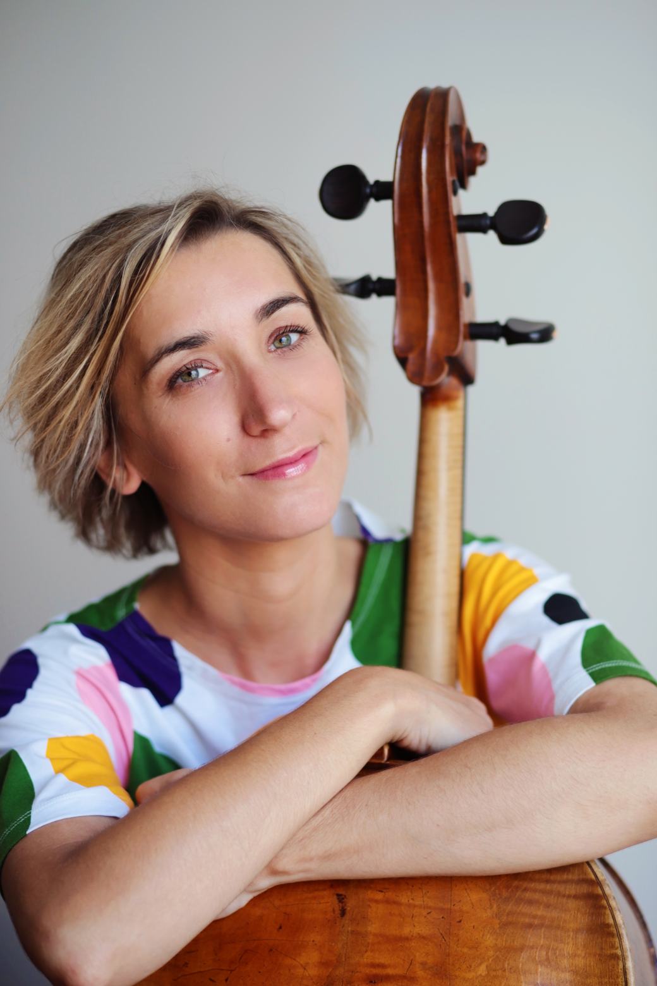

Diplômée du Conservatoire de Paris ( CNSMDP), Pauline Bartissol est une artiste aux multiples facettes dont la vie musicale reflète la curiosité et la soif de partage avec les autres.
Elle a occupé un poste de soliste à l’Orchestre Philharmonique de Radio-France entre 2007 et 2019, et s’intéresse depuis toujours à l’enseignement.
Titulaire du C.A. de violoncelle, elle enseigne au Conservatoire de Paris (CNSMDP) depuis septembre 2013 aux côtés de Marc Coppey ainsi qu’au Conservatoire à Rayonnement Régional de Boulogne-Billancourt depuis septembre 2021.
Elle se produit régulièrement en musique de chambre sur les scènes internationales ( Quinzena Musicale de San Sebastian, Festival Juventus, Musée d’Orsay, Musiques Démesurées à Clermont-Ferrand, Return Festival d’Erevan…).
Depuis 2010, elle forme, avec la flûtiste Marine Pérez et la harpiste Frédérique Cambreling, le Trio Salzedo, formation de musique de chambre rare et exigeante qui se distingue par la variété de ses projets et de ses répertoires : création contemporaine, transcription, théâtre d’objets…Dédicataires de nombreuses pièces pour leur formation ( N.Senk, Nillni, Gerenabarrena, Magrané, Loira) leur premier disque entièrement consacré à la musique du compositeur Tôn-Thât Tiet a été unanimement salué par la critique.
Depuis 2016, Pauline Bartissol joue régulièrement en duo avec le pianiste Laurent Wagschal avec qui elle fonde en 2020 l’ensemble « le déluge ». A l’occasion du centenaire de la mort de Camille Saint-Saëns en 2021, ils enregistrent l’intégrale des duos avec violon et violoncelle pour le label Ad Vitam: un coffret de 3 CDs qui a reçu un accueil chaleureux de la presse ( ffff Télérama, 5 diapasons, 5 étoiles dans Classica)…

Marie Charvet, violon

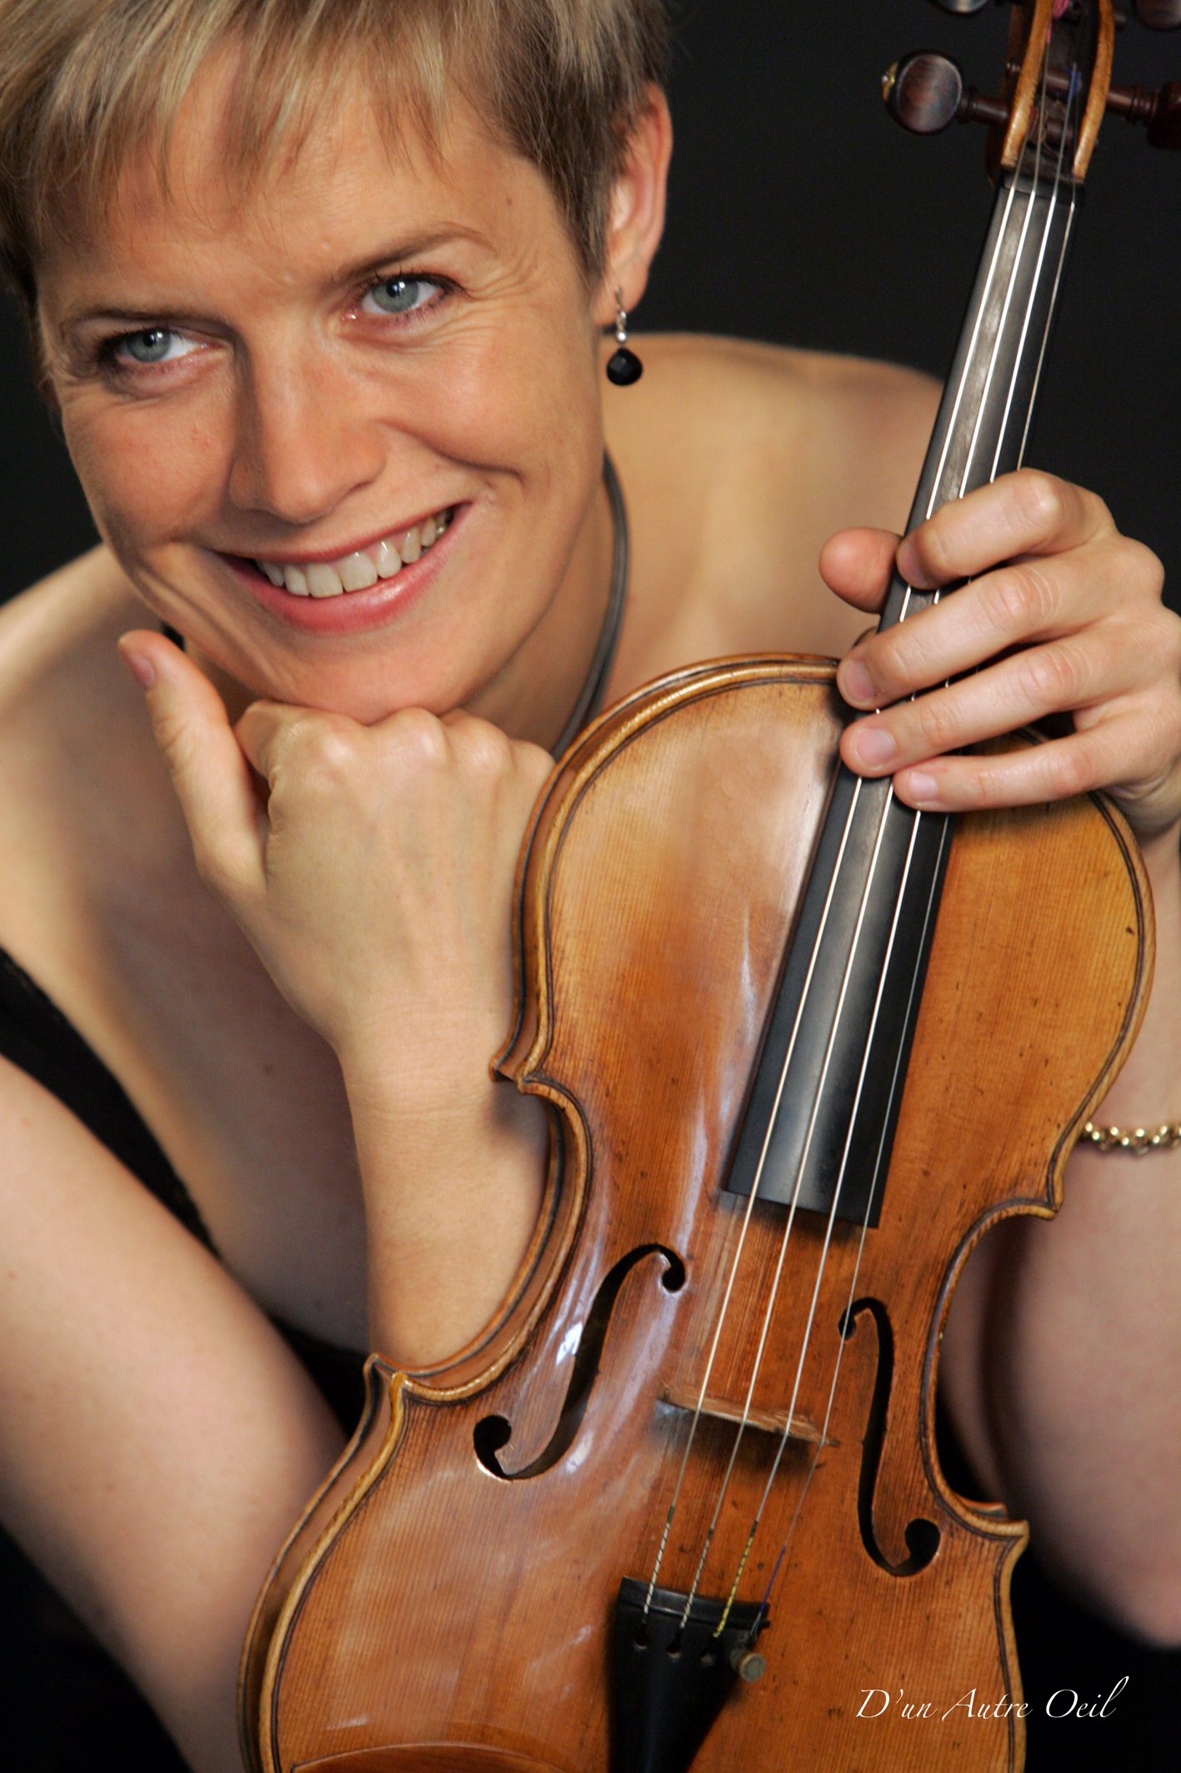

Après l’obtention à l’âge de 16 ans des plus hautes récompenses au Conservatoire National Supérieur de Musique de Paris dans la classe de violon de Pierre Dou-kan, Marie Charvet rencontre Jean Mouillère, Franco Gulli, Henryk Szering et Yehudi Menuhin.
A 17 ans, elle est lauréate du Concours international de musique de chambre de Florence « Vittorio Gui ».

Sa passion pour la musique de chambre la mènera alors en France, en Europe, aux Etats-Unis, et en Indonésie, aux côtés de Joseph Silverstein, Alain Meunier, Eric Levionnois, Pierre-Laurent Aimard, Bruno Pasquier, Jean-Jacques Kanto-row, Philippe Muller, Francis Gouton, Francois Daudet, Erik Berchot , Hervé Billaut et Jean-Marc Bonn.
Tournée également vers le répertoire contemporain, elle s’est produite avec les ensembles 2e2m, Itinéraire, TM+ . Violon solo de l’ensemble Court-Circuit pendant 10 ans , elle est à ce poste actuellement au sein de l’ensemble Ars Nova .

Toujours en quête d’expériences musicales variées (répertoire baroque à contem-porain sous forme de concert traditionnel ou mis en scène), elle est
attirée par la multiplicité des rencontres humaines et artistiques.

Passionnée par l’enseignement, titulaire du Certificat d’aptitude, elle est actuel-lement professeur au Conservatoire National Supérieur de Musique de Lyon

accompagnement au piano

Sandrine Joanne et Heng-Pai Lin

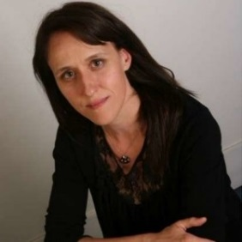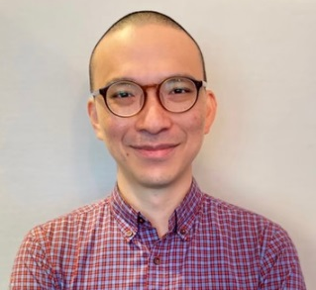

Dans sa ville natale, Aix-les-Bains, Sandrine Joanne commence tôt des études musicales qu’elle continuera au Conservatoire National de Région de Lyon. Elle remporte plusieurs premiers prix de piano, musique de chambre et d’accompagnement.
Elle est ensuite admise au Conservatoire National Supérieur de Musique de Paris dans la classe de Serge Zapolsky où elle obtient son diplôme de formation supérieur de chef de chant.
Elle suit l’enseignement, entre autres, de Roger Muraro, Eliane Richepin, Marie-Cécile Milan, Marie-Jeanne Serero, Jeff Cohen.
Passionnée par le répertoire lyrique, elle participe en tant que chef de chant de diverses productions d’opéra et se produit en musique de chambre (lied et mélodie, sonate, trio…)
Sandrine Joanne est professeure de piano-accompagnement au Conservatoire à Rayonnement Régional de Créteil.

Diplômé du CNSM de Lyon dans la classe de David Selig,
Heng-Pai Lin se consacre depuis à l’accompagnement des jeunes musiciens au sein du Conservatoire de Reims et du Conservatoire Claude Debussy à Paris depuis 2017.
Parallèlement à son activité d’accompagnateur, il est également passionné par la musique vocale qui lui permet d’enrichir son répertoire et d’élargir son univers musical. Il participe notamment à plusieurs projets en mélodies et Lieder à l’Amphithéâtre de l’Opéra de Lyon et au Goethe Institut de Lyon. Depuis 2019, il est membre de l’ensemble Ad Litteram, duo vocal destiné à la production de spectacles lyriques et de la compagnie Opéra-ci, Opéra-là.

